Prediksi Harga Pangan Setiap Provinsi di Indonesia

1Reynald Aryansyah, 2Andri Laksono.

Email: 1reynalaryansyah22@gmail.com, 2

*Abstract*—*Fluktuasi harga bahan pangan merupakan tantangan signifikan dalam perekonomian Indonesia, memengaruhi berbagai sektor seperti industri, rantai pasokan, dan daya beli masyarakat. Data dari Badan Pusat Statistik (BPS) menunjukkan bahwa pada Februari 2024, inflasi year-on-year (y-on-y) mencapai 2,75%, dengan kelompok makanan, minuman, dan tembakau mengalami kenaikan sebesar 6,36%. Kenaikan harga bahan pangan, terutama beras, cabai merah, dan cabai rawit, memberikan dampak besar terhadap pengeluaran rumah tangga. Selain itu, depresiasi nilai tukar rupiah terhadap dolar AS sebesar 5,9% pada Desember 2024 turut meningkatkan harga komoditas impor seperti kedelai dan gandum, yang berimbas pada produk olahannya.*

*Untuk mengatasi ketidakstabilan harga pangan, analisis data dan peramalan harga menjadi solusi strategis. Penerapan manajemen rantai pasokan berbasis data terbukti dapat mengurangi biaya logistik hingga 15% serta meningkatkan efisiensi layanan sebesar 20%. Dalam upaya mendorong pemanfaatan data dalam peramalan harga pangan, Penyisihan Datavidia 9.0 mengadakan kompetisi yang menantang peserta untuk membangun model prediksi harga pangan yang akurat. Kompetisi ini bertujuan memberikan wawasan bagi pelaku industri dan pembuat kebijakan dalam mengambil keputusan strategis, serta mendorong solusi berbasis data guna mengurangi dampak fluktuasi harga pangan terhadap masyarakat.*

*Keywords— Fluktuasi harga pangan, inflasi, nilai tukar rupiah, peramalan harga, analisis data*

# **pendahuluan**

Fluktuasi harga bahan pangan merupakan tantangan yang terus dihadapi oleh banyak negara, termasuk Indonesia. Ketidakstabilan harga bahan pangan tidak hanya berdampak pada daya beli masyarakat, tetapi juga berpengaruh pada sektor ekonomi secara luas, termasuk industri pengolahan makanan, logistik, hingga kebijakan fiskal dan moneter pemerintah. Di Indonesia, bahan pangan seperti beras, minyak goreng, daging sapi, telur ayam, dan gula pasir merupakan komoditas yang memiliki kontribusi besar terhadap tingkat inflasi nasional. Berdasarkan data Badan Pusat Statistik (BPS), sektor pangan menjadi salah satu faktor dominan dalam kenaikan inflasi tahunan, terutama ketika terjadi gangguan pasokan atau kebijakan ekonomi yang mempengaruhi ketersediaan komoditas di pasar.

Faktor utama yang menyebabkan volatilitas harga pangan di Indonesia dapat dikategorikan ke dalam beberapa aspek, antara lain faktor internal seperti produksi dalam negeri, cuaca ekstrem, dan kebijakan perdagangan, serta faktor eksternal seperti fluktuasi nilai tukar mata uang, harga komoditas global, dan ketegangan geopolitik. Sebagai contoh, lonjakan harga minyak goreng pada awal tahun 2022 sebagian besar disebabkan oleh kebijakan pemerintah dalam membatasi ekspor minyak sawit mentah guna memastikan pasokan dalam negeri tetap tersedia. Di sisi lain, harga daging sapi sering kali dipengaruhi oleh ketergantungan pada impor, sehingga pergerakan nilai tukar rupiah terhadap dolar AS turut menjadi faktor penentu harga di tingkat konsumen.

Dalam menghadapi dinamika harga bahan pangan yang tidak menentu, penggunaan teknologi berbasis data menjadi semakin relevan. Perkembangan ilmu data dan kecerdasan buatan telah memungkinkan pemodelan dan analisis yang lebih akurat dalam meramalkan tren harga di masa depan. Salah satu metode yang digunakan dalam peramalan harga pangan adalah pendekatan berbasis time series forecasting, yang memanfaatkan pola historis harga untuk menghasilkan prediksi yang lebih presisi. Dalam penelitian ini, model Vector Autoregression (VAR) digunakan untuk menganalisis hubungan antar variabel dalam sistem harga pangan, sehingga dapat memberikan wawasan yang lebih komprehensif mengenai faktor-faktor yang memengaruhi pergerakan harga.

Prediksi harga bahan pangan memiliki manfaat strategis dalam berbagai aspek. Bagi pemerintah, hasil prediksi ini dapat digunakan sebagai dasar dalam menyusun kebijakan stabilisasi harga serta mekanisme intervensi pasar, seperti subsidi atau pengendalian impor dan ekspor. Bagi pelaku industri, khususnya di sektor ritel dan distribusi pangan, informasi prediksi harga dapat membantu dalam mengoptimalkan rantai pasokan dan strategi penentuan harga jual. Selain itu, bagi masyarakat umum, pemahaman mengenai tren harga dapat meningkatkan kesiapan dalam menghadapi lonjakan harga serta membantu dalam pengelolaan keuangan rumah tangga secara lebih efektif.

Dalam permasalahan ini, analisis dilakukan menggunakan dataset harga bahan pangan utama di Indonesia untuk mengidentifikasi pola fluktuasi harga serta mengukur performa model prediksi menggunakan metrik evaluasi seperti Mean Absolute Percentage Error (MAPE). Dengan pendekatan berbasis data ini, diharapkan hasil penelitian dapat memberikan kontribusi bagi pengembangan sistem prediksi harga pangan yang lebih akurat dan dapat diimplementasikan dalam berbagai sektor, baik di tingkat kebijakan maupun dalam skala bisnis dan konsumsi rumah tangga.

# **metode analisis**

Analisis ini menggunakan pendekatan analisis data berbasis time series forecasting untuk meramalkan harga bahan pangan di Indonesia. Salah satu metode yang diterapkan adalah Vector Autoregression (VAR), yang memungkinkan analisis hubungan antarvariabel dalam sistem dinamis dengan mempertimbangkan keterkaitan antara harga beberapa komoditas secara simultan. Pendekatan ini dipilih karena harga bahan pangan tidak hanya dipengaruhi oleh faktor internal seperti produksi dalam negeri, tetapi juga oleh faktor eksternal seperti nilai tukar mata uang, kebijakan perdagangan, dan kondisi pasar global.

* 1. **Preprocessing dan Pembersihan Data**
     1. **Pengumpulan Data:**

Data harga bahan pangan diperoleh dari sumber-sumber resmi, terutama Badan Pusat Statistik (BPS).Data ini mencakup harga historis komoditas utama yang di-update secara berkala.

* + 1. **Penanganan Nilai Hilang dan Interpolasi:**

Sebelum analisis, data mengalami proses pembersihan untuk mengatasi nilai yang hilang. Teknik interpolasi digunakan agar tidak terjadi celah dalam tren data, sehingga kontinuitas informasi tetap terjaga. Untuk data dengan missing values dalam jumlah besar, dilakukan imputasi dengan metode moving average atau median berdasarkan tren historis.

* + 1. **Penyelarasan Struktur Data:**

Penyamaan format dan penyelarasan kolom antara data latih dan data uji sangat penting agar model dapat mengkonsumsi data dengan konsisten. Misalnya, kolom yang awalnya tergabung (seperti Negara/Tahun) dipisah untuk mendapatkan informasi waktu secara lebih eksplisit.

* 1. **Pembagian Data**
     1. **Training Set dan Validation Set:**

**Training Set:** 80% data historis digunakan untuk pelatihan model, sehingga model dapat mempelajari pola dan hubungan antar variabel.

**Validation Set:** 20% data digunakan untuk mengevaluasi performa model selama fase pengembangan. Pembagian ini membantu menghindari overfitting dan memastikan model generalisasi dengan baik pada data yang belum pernah dilihat sebelumnya.

Pemisahan dilakukan secara time-based split, di mana data lebih lama digunakan untuk pelatihan dan data terbaru untuk validasi.

* 1. **Pembangunan Model Vector Autoregression (VAR)**

Pemodelan dilakukan menggunakan **Vector Autoregression (VAR)** yang memungkinkan analisis hubungan antara beberapa variabel harga bahan pangan secara simultan. Model VAR dipilih karena kemampuannya untuk menangkap hubungan dinamis antara beberapa variabel waktu secara simultan. Secara matematis, model VAR dirumuskan sebagai:

Yt​=c+A1​Yt−1​+A2​Yt−2​+⋯+Ap​Yt−p​+εt​ (1)

Dimana :

* Yt adalah vektor variabel endogen (misalnya,harga bawang merah, bawang putih, beras ) pada waktu *t.*
* *C* adalah vektor konstanta.
* Ai (untuk i = 1,2,…,p) adalah matriks koefisien lag yang menunjukan pengaruh masa lalu terhadap kondisi saat ini.
* εt​ adalah vektor error (residual) yang mencakup kompenen acak.
  + 1. **Penentuan Jumlah Lag Optimal**

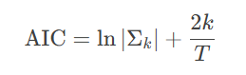 (2)

dimana Σk adalah matriks kovarians residual, *k* jumlah parameter, dan *T* jumlah observasi.

Jumlah lag optimal dipilih dengan menggunakan kriteria informasi Akaike (AIC), yang menyeimbangkan antara kompleksitas model dan kualitas prediksi. Proses ini melibatkan iterasi dengan berbagai nilai lag dan memilih model dengan AIC terendah.

* + 1. **Menentukan Stationarity Data**

Uji Dickey-Fuller (ADF Test) dilakukan untuk mengevaluasi apakah data memiliki sifat stationary (tidak ada tren atau musiman yang signifikan). Jika data tidak stationary, dilakukan transformasi diferensiasi (differencing).

* + 1. **Pelatihan Model**

Model VAR dilatih menggunakan dataset training untuk mengestimasi parameter regresi antarvariabel. Setelah model terbentuk, dilakukan pengujian dengan data validasi untuk mengevaluasi performa model dalam memprediksi harga.

* 1. **Evaluasi Model**

Setelah model dilatih menggunakan data training dan dioptimasi melalui AIC, evaluasi dilakukan menggunakan metrik Mean Absolute Percentage Error (MAPE). Rumus MAPE adalah:

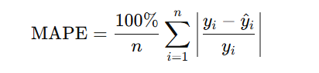 (3)

Keterangan :

* *yi* adalah aktual harga bahan pangan.
* *y^​i*​: Nilai prediksi dari model.
* *n:* Jumlah data observasi.

Dalam hal peramalan, tingkat akurasi yang tinggi berfungsi sebagai indikasi bahwa nilai yang diramalkan juga sangat akurat. Sebaliknya, jika tingkat akurasinya rendah, maka nilai yang diramalkan juga kurang akurat. Dalam istilah yang lebih sederhana, nilai tingkat akurasi berkorelasi langsung dengan tingkat akurasi nilai yang diramalkan. Kriteria nilai MAPE ditunjukkan pada Tabel 1.

**Tabel 1**. Kriteria Nilai MAPE

|  |  |
| --- | --- |
| **NILAI MAPE** | **KRITERIA** |
| <10% | Sangat Baik |
| 10% - 20 % | Baik |
| 20% - 50% | Cukup |
| >50% | Buruk |

* 1. **Penyimpanan Hasil Prediksi**

Setelah model tervalidasi, dilakukan prediksi terhadap data uji menggunakan parameter terbaik yang telah diperoleh sebelumnya. Hasil prediksi ini disimpan dalam format CSV dengan struktur yang terdiri dari **id,** yang merupakan kombinasi nama komoditas, provinsi, dan tanggal prediksi, serta **price,** yang menunjukkan harga prediksi dari model. Melalui pendekatan ini, penelitian ini berupaya memberikan solusi berbasis data yang dapat membantu para pelaku industri dan pembuat kebijakan dalam mengantisipasi fluktuasi harga bahan pangan guna menjaga stabilitas ekonomi dan daya beli masyarakat.

**Tabel 2.** Struktur Tabel Hasil Prediksi

|  |  |
| --- | --- |
| **id** | **price** |
| Bawang Merah/Aceh/2024-10-01 | 29671.52 |
| Bawang Merah/Bali/2024-10-01 | 24685.08 |
| Bawang Merah/Banten/2024-10-01 | 27348.84 |
| Bawang Merah/Bengkulu/2024-10-01 | 28478.5 |
| Bawang Merah/DI Yogyakarta/2024-10-01 | 23603.39 |

# **hasil dan pembahasan**

1. **Metodologi dan Persamaan Model**

Model Vector Autoregression (VAR) digunakan untuk memprediksi harga komoditas pangan di 34 provinsi. Persamaan Umum VAR p pada rumus [1] dengan log order p pada rumus [2].

1. **Hasil Prediksi dan Evaluasi Model**

**Tabel 3.** Performa Model VAR untuk Setiap Komoditas

| **No.** | **Komoditas** | **MAPE (%)** | **Lag Optimal** |
| --- | --- | --- | --- |
| 1 | Bawang Merah | 2.06 | 2 |
| 2 | Bawang Putih Bonggol | 0.56 | 2 |
| 3 | Beras Medium | 1.41 | 15 |
| 4 | Beras Premium | 1.19 | 15 |
| 5 | Cabai Merah Keriting | 2.39 | 15 |
| 6 | Cabai Rawit Merah | 2.74 | 15 |
| 7 | Daging Ayam Ras | 1.01 | 15 |
| 8 | Daging Sapi Murni | 0.26 | 15 |
| 9 | Gula Konsumsi | 1.10 | 15 |
| 10 | Minyak Goreng Curah | 9.36 | 15 |
| 11 | Minyak Goreng Kemasan Sederhana | 0.86 | 15 |
| 12 | Telur Ayam Ras | 0.49 | 15 |
| 13 | Tepung Terigu | 0.52 | 15 |

**3.2.1. Interpretasi Hasil**

* MAPE (Mean Absolute Percentage Error):

**MAPE < 1%:** Performa model sangat baik. Komoditas dengan MAPE di bawah 1% menunjukkan prediksi yang sangat akurat. Contoh: Daging Sapi Murni (0.26%), Telur Ayam Ras (0.49%), Bawang Putih Bonggol (0.56%), dan Tepung Terigu (0.52%).

**1% < MAPE < 3%:** Performa model baik. Komoditas seperti Beras Medium (1.41%), Beras Premium (1.19%), Daging Ayam Ras (1.01%), dan Gula Konsumsi (1.10%) memiliki prediksi yang cukup akurat.

**MAPE > 3%:** Performa model kurang optimal. Minyak Goreng Curah (9.36%) menunjukkan kesalahan prediksi yang tinggi, kemungkinan karena volatilitas harga yang ekstrem.

* **Lag Optimal:**

**Lag 2:** Komoditas seperti Bawang Merah dan Bawang Putih Bonggol memiliki lag optimal 2, menunjukkan bahwa harga saat ini dipengaruhi oleh harga 2 hari sebelumnya.

**Lag 15:** Sebagian besar komoditas (seperti Beras Medium, Cabai Rawit Merah, dan Daging Sapi Murni) memiliki lag optimal 15, menunjukkan bahwa harga saat ini dipengaruhi oleh harga 15 hari sebelumnya. Ini mengindikasikan pola harga yang lebih kompleks dan ketergantungan jangka panjang.

**3.2.2. Analisis Komoditas**

Daging Sapi Murni (0.26%): Tren harga stabil karena pasokan yang teratur dan kebijakan impor yang terkontrol. Telur Ayam Ras (0.49%): Harga relatif stabil dengan fluktuasi kecil, dipengaruhi oleh produksi lokal yang konsisten. Bawang Putih Bonggol (0.56%): Harga stabil karena pasokan yang teratur dan permintaan yang konsisten.

Beras Medium (1.41%) dan Beras Premium (1.19%): Harga relatif stabil karena intervensi pemerintah melalui operasi pasar dan stok beras nasional. Daging Ayam Ras (1.01%): Harga stabil dengan sedikit fluktuasi, dipengaruhi oleh produksi lokal yang teratur. Gula Konsumsi (1.10%): Harga stabil karena pasokan yang teratur dan kebijakan impor yang terkontrol.

Minyak Goreng Curah (9.36%): Volatilitas harga tinggi akibat kebijakan ekspor minyak sawit dan gangguan pasokan. Model VAR kesulitan menangkap lonjakan harga yang tiba-tiba.

**3.2.3. Visualisasi harga prediksi setiap komoditas**

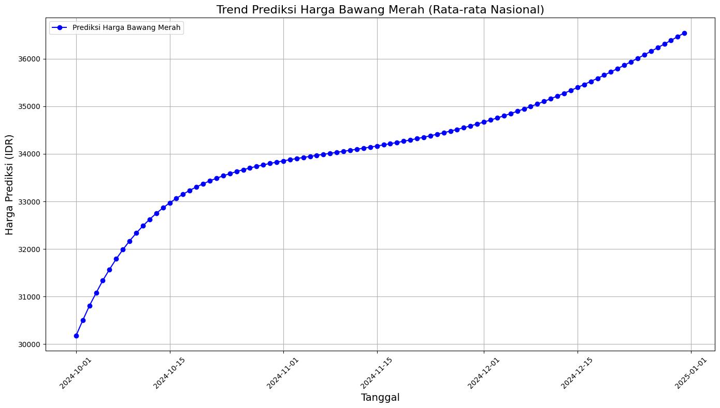

**Gambar 1.** Prediksi Harga Bawang Merah

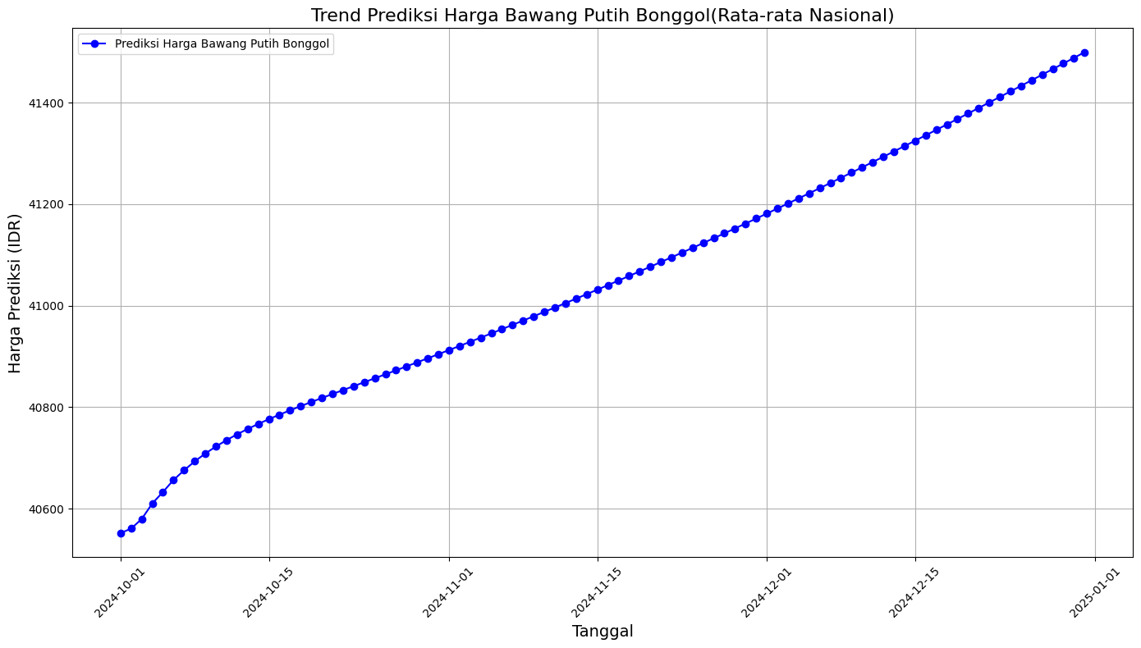

**Gambar 2.** Prediksi Harga Bawang Putih Bonggol

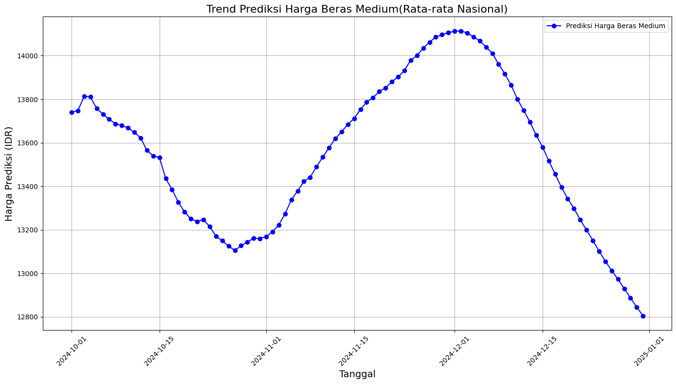

**Gambar 3.** Prediksi Harga Beras Medium

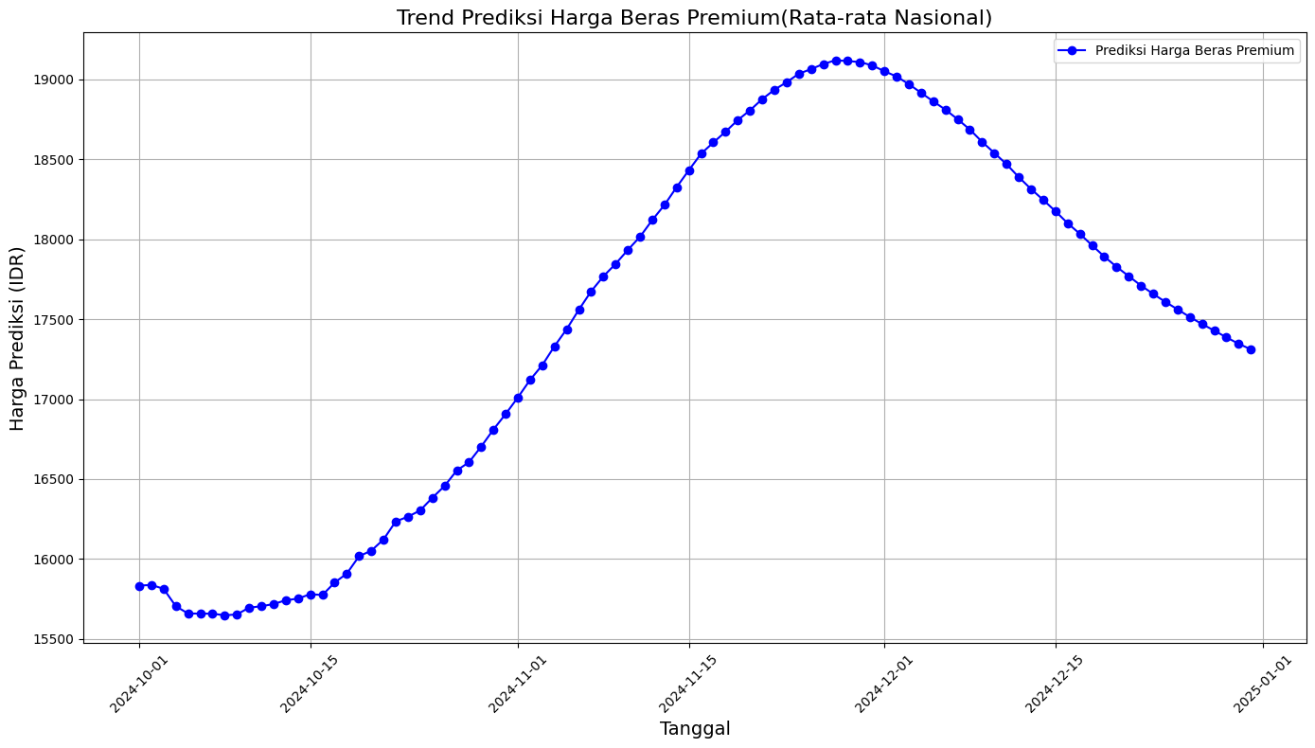

**Gambar 4.** Prediksi Harga Beras Premium

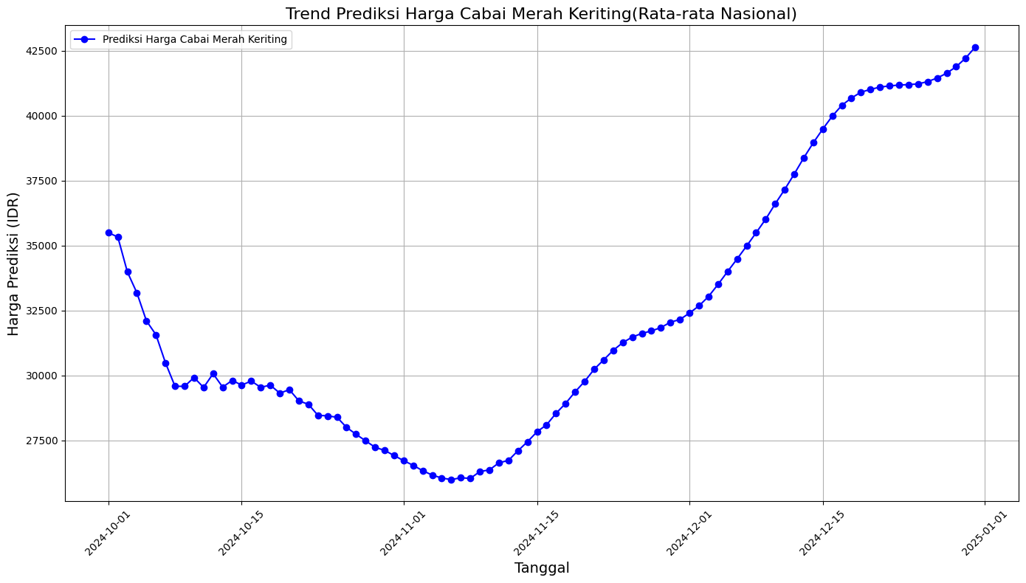

**Gambar 5.** Prediksi Harga Cabai Merah Keriting

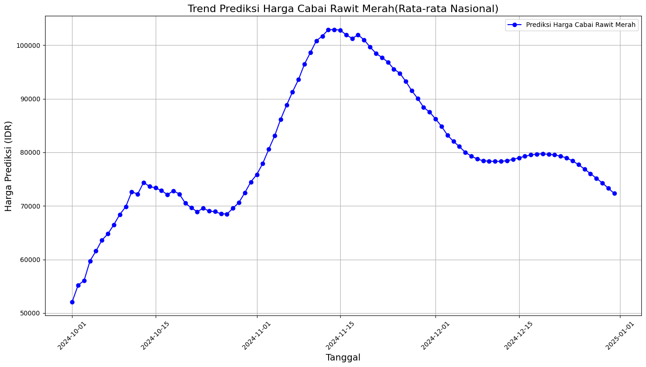

**Gambar 6.** Prediksi Harga Cabai Rawit Merah

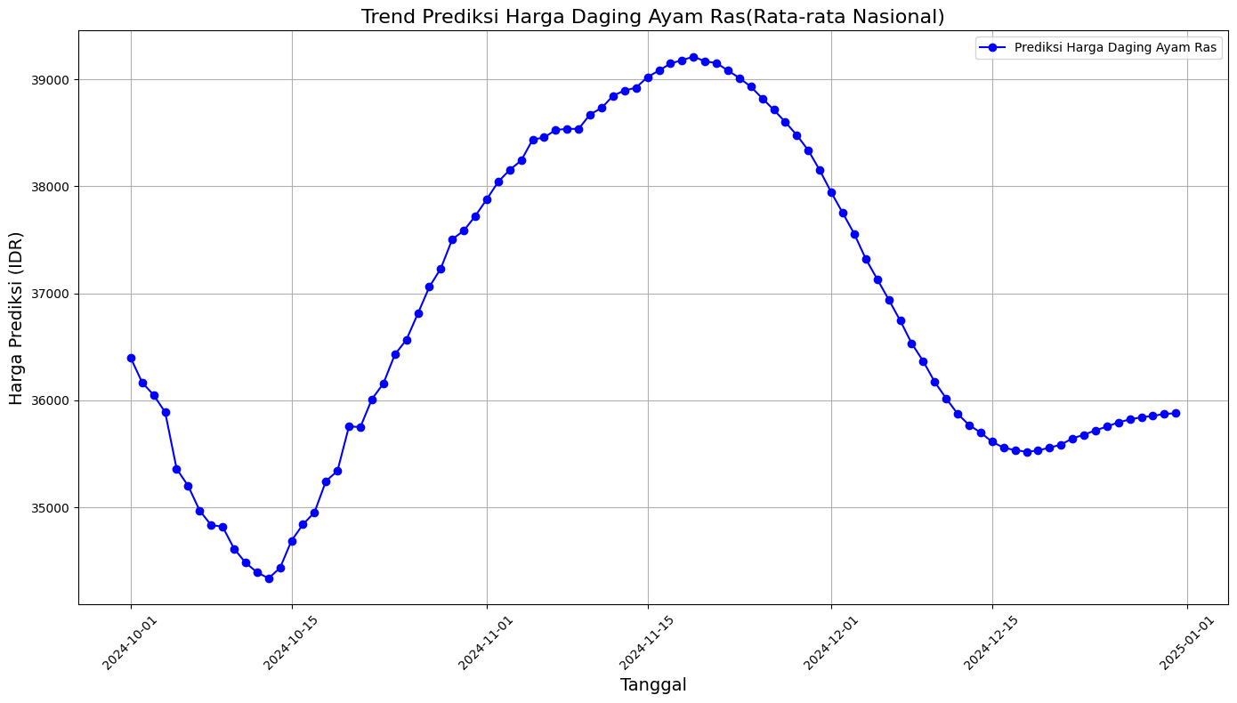

**Gambar 7.** Prediksi Harga Daging Ayam Ras

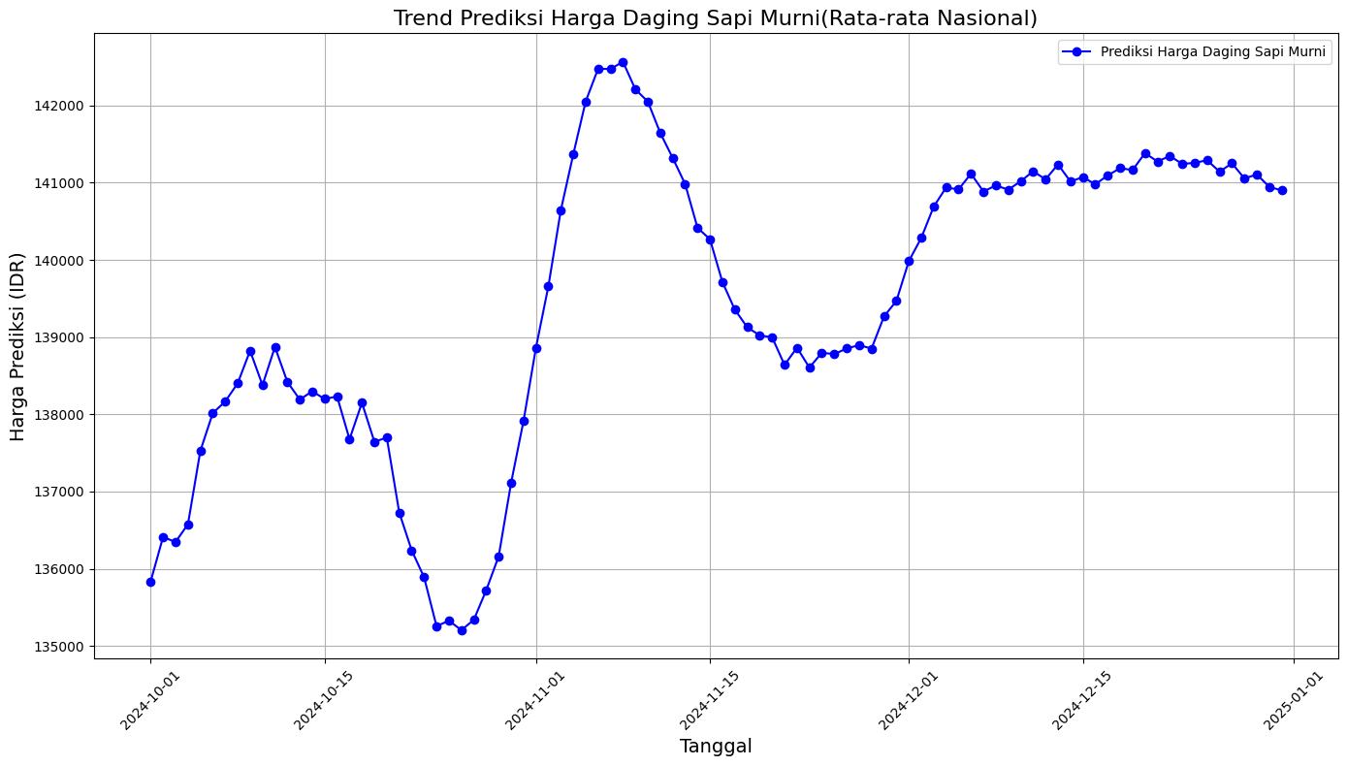

**Gambar 8.** Prediksi Harga Daging Sapi Murni

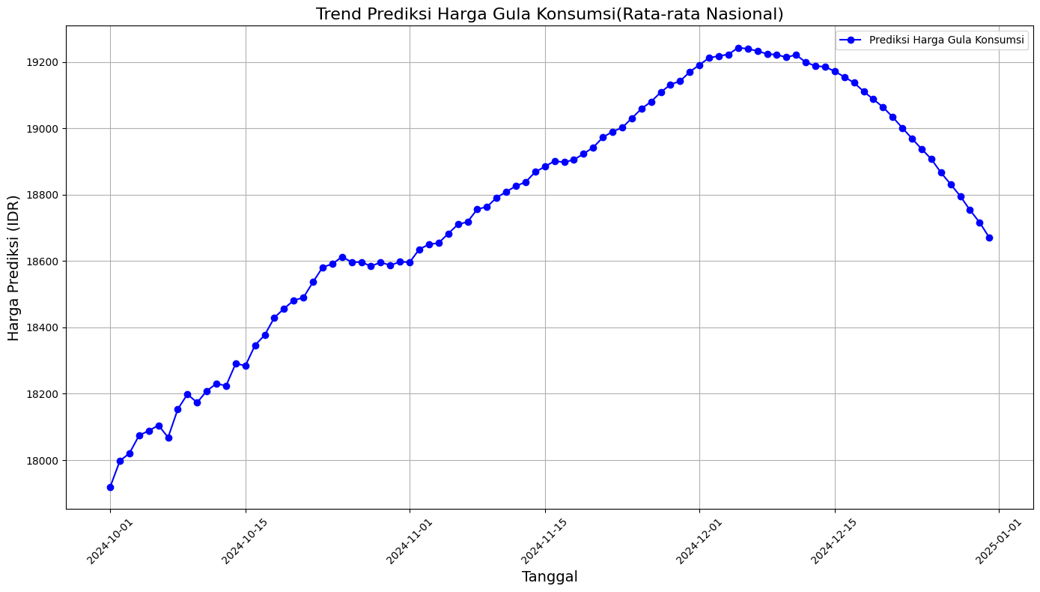

**Gambar 9.** Prediksi Harga Gula Konsumsi

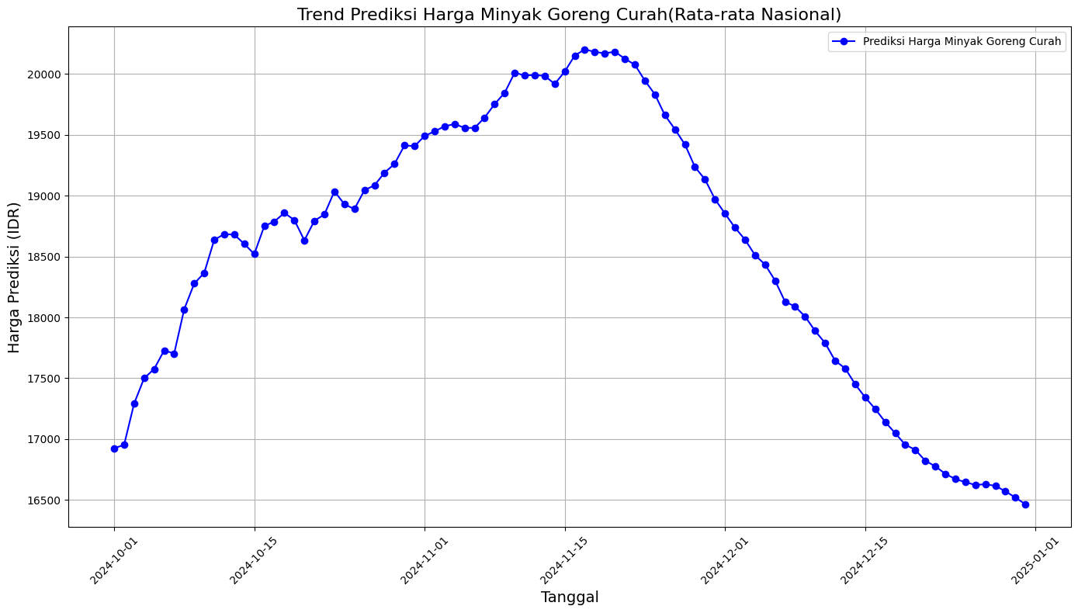

**Gambar 10.** Prediksi Harga Minyak Goreng Curah

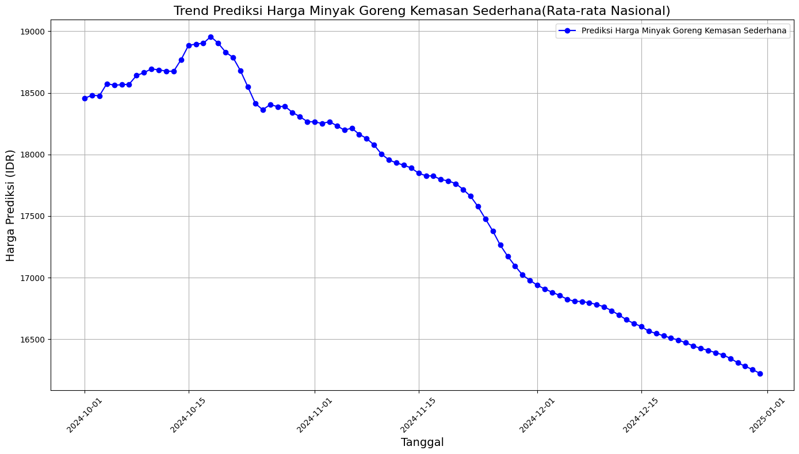

**Gambar 11.** Prediksi Harga Minyak Goreng Kemasan Sederhana

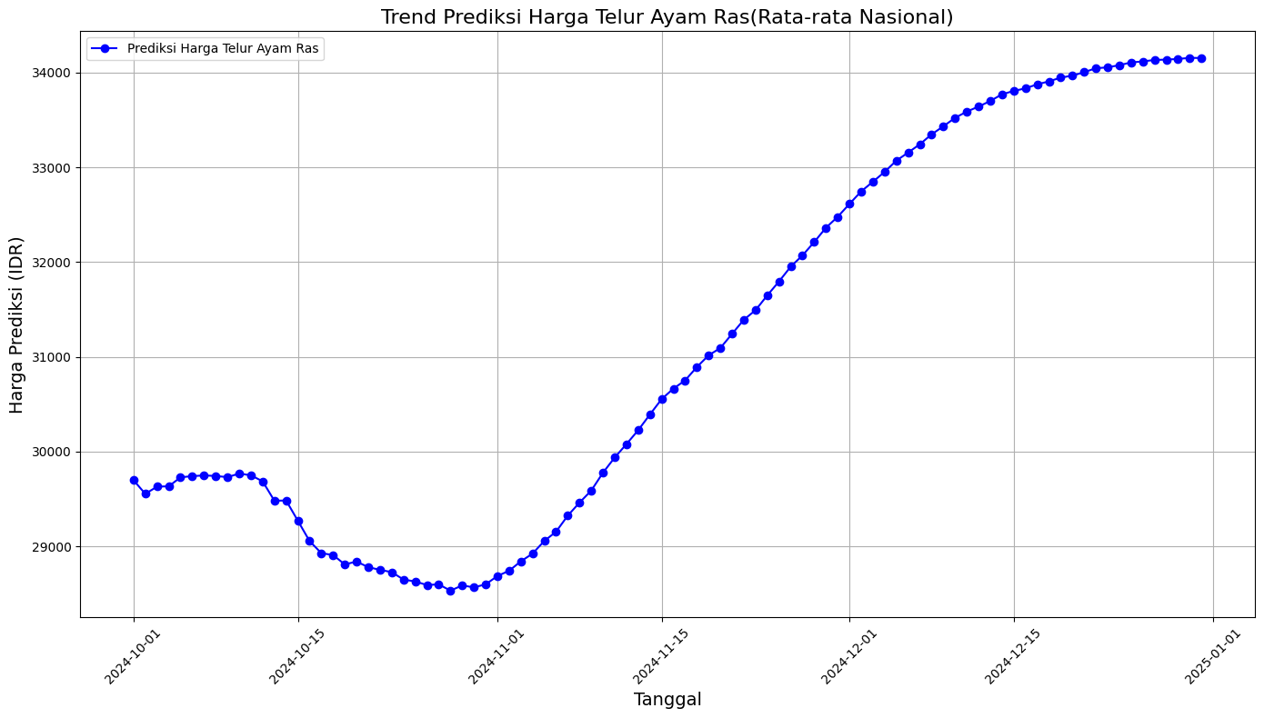

**Gambar 12.** Prediksi Harga Telur Ayam Ras

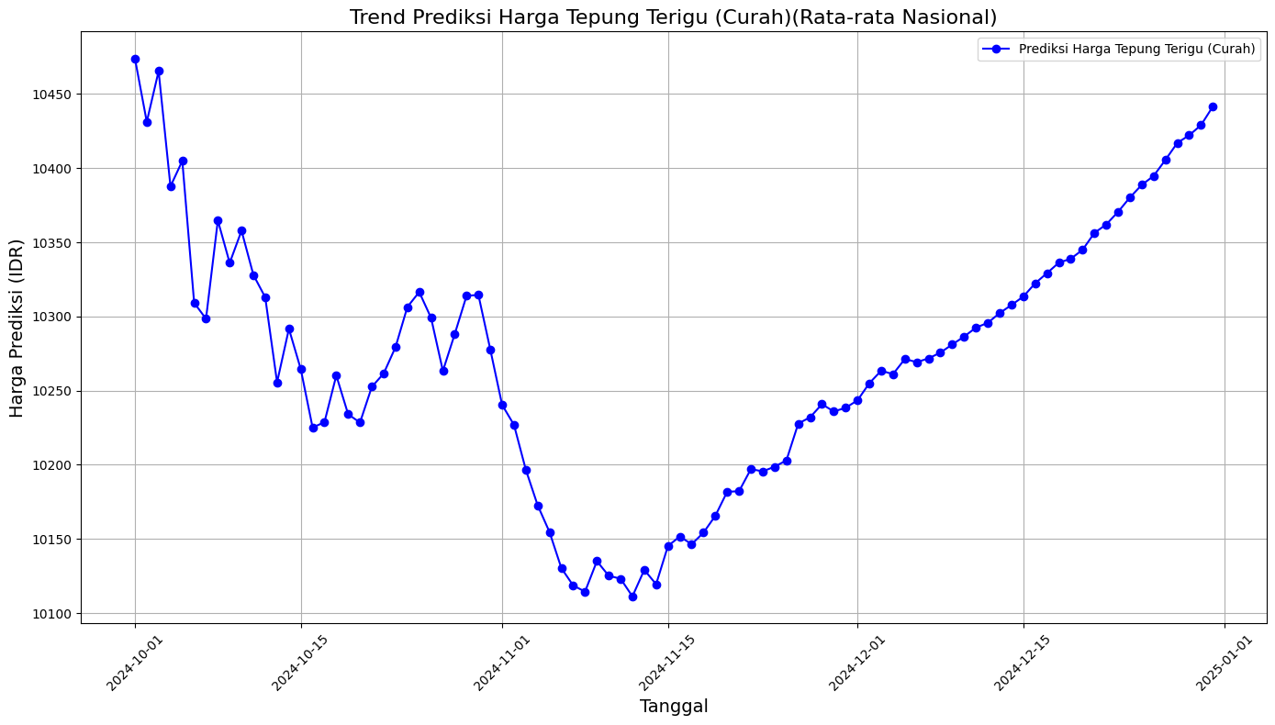

**Gambar 13.** Prediksi Harga Tepung Terigu (curah)

**3.3. Interpretasi dan Implikasi** Berdasarkan hasil analisis, dapat disimpulkan bahwa:

* Tren harga pangan menunjukkan peningkatan setiap tahunnya dengan tingkat pertumbuhan yang relatif stabil.
* Faktor eksternal seperti kebijakan pemerintah, kondisi iklim, dan biaya distribusi dapat mempengaruhi harga di luar pola historis yang diamati.
* Prediksi harga dapat digunakan sebagai dasar pengambilan kebijakan bagi pemerintah dan pemangku kepentingan dalam mengelola stabilitas harga pangan di Indonesia.

# **kesimpulan**